**Федеральное агентство связи ордена Трудового Красного Знамени федеральное государственное бюджетное общеобразовательное учреждение высшего образования «Московский технический университет связи и информатики»**

Кафедра МКиИТ

Лабораторная работа №4

Выполнил

Студент группы БВТ1702

Комаров Д.А,

Вариант 15

Москва 2019

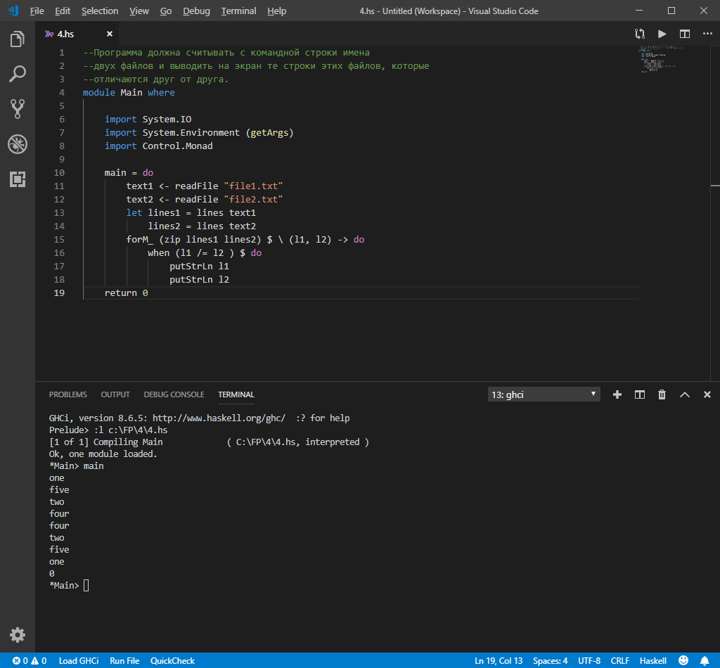Задание 3: Программа должна считывать с командной строки имена двух файлов и выводить на экран те строки этих файлов, которые отличаются друг от друга.

